# **Bài 1(25 đ):** Đếm **tần số xuất hiện** của các **ký tự** trong 1 chuỗi

| TH | Input | Output |
| --- | --- | --- |
| 1 | Nguyen Van A | n: 3  g: 1  u: 1  y: 1  e: 1  v: 1  a: 2 |
| 2 | Tinh ngu di em oi | t: 1  i: 3  n: 2  h: 1  g: 1  u: 1  d: 1  e: 1  m: 1  o: 1 |

# **Bài 2(25 đ):** Cho 2 chuỗi str1, str2. Tìm độ dài chuỗi con dài nhất của str2 thuộc str1

| TH | Input | Output |
| --- | --- | --- |
| 1 | Nguyen Van A  Van | 3 |
| 2 | Bai nay hay khong  hong co hay | 4 |
| 3 | Hi, Good morning  Bye | 0 |

**Giải thích:**

TH1: Chuỗi con dài nhất của str2 thuộc str1 là: “Van” ⇒ 3

TH2: Chuỗi con dài nhất của str2 thuộc str1 là: “hong” ⇒ 4

TH3: Chuỗi con dài nhất của str2 thuộc str1 là: “” ⇒ 0

# **Bài 3(25 đ):** Nhập từ bàn phím 1 chuỗi bất kì. Yêu cầu kiểm tra và thực hiện:

* Nếu chuỗi đó không có chứa ký tự số thì in ra màn hình “false”
* Ngược lại in ra “true” và trả về trung bình cộng các chữ số có trong chuỗi (làm tròn lên và đến số thập phân thứ 3)
* VD:

4.16666666667 -> 4.167

4.16444444444 -> 4.164

# 

| TH | Input | Output |
| --- | --- | --- |
| 1 | ahshshchd | false |
| 2 | non12325 | true  2.6 |
| 3 | con126ga934non | true  4.167 |

# 

# **Bài 4(25 đ):** Nhập vào từ bàn phím 1 chuỗi bất kì. Yêu cầu chuẩn hóa chuỗi sao cho:

* Không có khoảng trắng thừa 2 đầu
* Giữa các từ chỉ có 1 khoảng trắng
* Viết hoa các chữ cái đầu
* Không chứa ký tự số

**Lưu ý:** Không được dùng **regex** cho bất cứ trường hợp nào

# 

| TH | Input | Output |
| --- | --- | --- |
| 1 | nGu23Yen V2An A1 | Nguyen Van A |
| 2 | 221ngUYE2n1 tH21i 12B | Nguyen Thi B |

**Bài 5: (Bonus)**

**Số la mã:** là số được tạo từ các chữ cái như sau : I , V , X , L , C , D và M. Mỗi chữ cái tương ứng với các giá trị như sau:

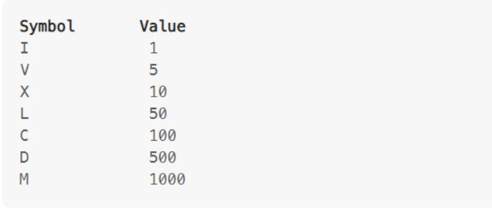

Ví dụ số 2 được viết dưới dạng số la mã là II, số 12 được viết dưới dạng la mã XII , số 17 được viết : XVII . Tuy nhiên số 4 lại được viết là IX thay vì IIII và số 9 sẽ được viết là IX. Có 6 trường hợp phép trừ được sử dụng:

- I đứng trước V(5) thì ta được số 4, đứng trước X(10) ta được số 9.

- X đứng trước L(50) và C(100) ta được số 40 và 90.

- C đứng trước D(500) và M(1000) ta được số 400 và 900.

Nhập vào một chuỗi bao gồm các chữ số la mã và in ra số nguyên tương ứng với giá trị đó.

| Input | Output |
| --- | --- |
| III | 3 |
| LVIII  (L = 50 , V = 5 , III = 3) | 58 |
| MCMXCIV  (M = 1000 , CM = 900 , XC = 90 và IV = 4) | 1994 |